СИСТЕМНАЯ И ПРОГРАММНАЯ ИНЖЕНЕРИЯ

Практические работы 1–4
Веб-приложение «Учебный планер»
Индивидуальное выполнение
Проектирование и реализация сайта на HTML, CSS и JavaScript
2026

Проект и индивидуальный формат
Тема проекта: веб-приложение «Учебный планер». Система помогает студенту собирать учебные задачи в одном списке, задавать предмет, срок и приоритет, отмечать выполнение и находить нужные записи.
Цель проекта — создать небольшой работающий планировщик для личного использования. Приложение работает в браузере без учётной записи и сервера; задачи сохраняются в локальном хранилище браузера на текущем устройстве.
Индивидуальная организация работы. Практическое задание описывает командные роли и командное распределение. В этом варианте роли менеджера проекта, аналитика, дизайнера, технического писателя и разработчика совмещает один исполнитель. Чтобы сохранить отдельный взгляд на качество, проверка функциональности и интерфейса проводится отдельным этапом после реализации. Трекер заменён списком задач с этапами «Запланировано», «В работе», «Готово» и ответственным «Я».

1. Практическая работа №1. Обследование предметной области

1.1. Предметная область и тема
Предметная область — планирование самостоятельной учебной работы. Конкретная тема сформулирована как веб-приложение «Учебный планер». Основные объекты предметной области: учебная задача, предмет, срок, приоритет и состояние выполнения.

1.2. Роли и ответственность
Роль | Ответственность в проекте
Менеджер проекта | Формирует перечень работ, задаёт последовательность и отмечает статус задач.
Аналитик | Описывает пользователя, сценарии использования и требования.
Дизайнер | Продумывает структуру страницы, формы, список задач и адаптацию для мобильного экрана.
Технический писатель | Собирает требования и оформляет матрицу и пояснение к проекту.
Разработчик | Создаёт интерфейс на HTML и CSS, добавляет логику на JavaScript и локальное сохранение.
Тестировщик | Проверяет сценарии после разработки отдельным проходом по чек-листу.

В индивидуальном выполнении все роли относятся к одному студенту. Совмещение является организационной адаптацией задания: анализ и разработка выполняются по этапам, а проверка проводится после завершения соответствующей функции.

2. Практическая работа №2. Назначение и требования

2.1. Назначение системы
Планировщик предназначен для одного студента, которому нужно фиксировать учебные дела и сроки. Пользователь добавляет задачу, при необходимости указывает предмет, срок и приоритет, затем отмечает задачу выполненной. Поиск, фильтры и сортировка помогают просматривать список. Данные сохраняются в браузере на данном устройстве.

2.2. Пользовательские истории
- US-01. Как студент, я хочу добавить задачу с названием, чтобы зафиксировать учебное дело.
- US-02. Как студент, я хочу указать предмет, чтобы понимать, к какому курсу относится задача.
- US-03. Как студент, я хочу назначить срок, чтобы видеть, когда нужно закончить работу.
- US-04. Как студент, я хочу выбрать приоритет, чтобы выделить самые важные дела.
- US-05. Как студент, я хочу видеть список задач, чтобы оценивать текущую учебную нагрузку.
- US-06. Как студент, я хочу отметить задачу выполненной, чтобы отслеживать прогресс.
- US-07. Как студент, я хочу вернуть выполненную задачу в работу, если нужно продолжить её.
- US-08. Как студент, я хочу изменить название или предмет задачи, чтобы исправить или уточнить запись.
- US-09. Как студент, я хочу удалить ненужную задачу, чтобы поддерживать список в порядке.
- US-10. Как студент, я хочу отфильтровать задачи по состоянию, чтобы видеть только текущие или завершённые.
- US-11. Как студент, я хочу искать по названию или предмету, чтобы быстро найти задачу.
- US-12. Как студент, я хочу сортировать список по сроку, приоритету или дате добавления.
- US-13. Как студент, я хочу, чтобы список оставался после перезагрузки страницы.
- US-14. Как студент, я хочу видеть количество всех, активных и выполненных задач, чтобы оценивать прогресс.

2.3. Функциональные требования
ID | Функциональное требование
FR-01 | Система должна создавать задачу с непустым названием длиной до 90 символов.
FR-02 | Система должна позволять указать предмет длиной до 40 символов; поле необязательное.
FR-03 | Система должна позволять указать дату срока или оставить срок пустым.
FR-04 | Система должна поддерживать три приоритета: высокий, обычный и низкий.
FR-05 | Система должна показывать список задач с названием, предметом, сроком, приоритетом и состоянием.
FR-06 | Система должна переключать состояние задачи между «в работе» и «выполнено».
FR-07 | Система должна позволять изменить название и предмет уже созданной задачи.
FR-08 | Система должна удалять выбранную задачу из списка.
FR-09 | Система должна фильтровать задачи по состоянию: все, в работе, готово.
FR-10 | Система должна искать задачи по совпадению в названии или предмете без учёта регистра.
FR-11 | Система должна сортировать задачи по сроку, приоритету или времени создания.
FR-12 | Система должна сохранять изменения в localStorage и загружать список при открытии страницы.
FR-13 | Система должна показывать число всех, незавершённых и завершённых задач.
FR-14 | Система должна показывать понятное пустое состояние и сообщение об ошибке ввода/сохранения.

2.4. Первоначальный план работ
Вместо командной доски используется локальный план проекта. В каждой карточке указан один исполнитель — студент. Статусы можно переносить по мере выполнения.
Карточка | Задача | Статус | Ответственный
P-01 | Зафиксировать тему, назначение и границы системы | Запланировано | Я
P-02 | Описать портрет пользователя и пользовательские истории | Запланировано | Я
P-03 | Составить функциональные и нефункциональные требования | Запланировано | Я
P-04 | Подготовить USE CASE и диаграмму последовательности | Запланировано | Я
P-05 | Собрать HTML-структуру и CSS-интерфейс | Запланировано | Я
P-06 | Реализовать задачи, поиск, фильтры и localStorage | Запланировано | Я
P-07 | Сверить реализацию с матрицей требований | Запланировано | Я
P-08 | Оформить итоговый отчёт и подготовить проект к показу | Запланировано | Я

3. Практическая работа №3. Начальное моделирование предметной области

3.1. Портрет пользователя и целевая аудитория
Основной пользователь — студент, который учится очно или дистанционно и одновременно ведёт несколько дисциплин. Он выполняет задания в течение недели, периодически переключается между компьютером и телефоном и может забыть о сроке, если задачи разбросаны по разным чатам и заметкам.
Характеристика | Описание
Персона | Алина, 19 лет, студентка первого курса.
Цель | Понимать, что нужно сделать и к какому сроку, не теряя задачи.
Потребности | Быстро добавить задание, указать предмет и дату, отметить результат.
Трудности | Несколько дисциплин и дедлайнов; планы меняются; не хочется осваивать сложный сервис.
Контекст | Пользуется браузером на ноутбуке; иногда открывает страницу с телефона.
Ограничения | Личный локальный список без аккаунта и синхронизации между устройствами.

Целевая аудитория первой версии — студенты, которым достаточно личного списка. Преподаватели и администраторы в систему не входят: совместной работы, аккаунтов и назначения задач другим людям нет.

3.2. USE CASE диаграмма
Главный актор — студент. Он управляет своими задачами; система сохраняет изменения локально и отображает обновлённый список.
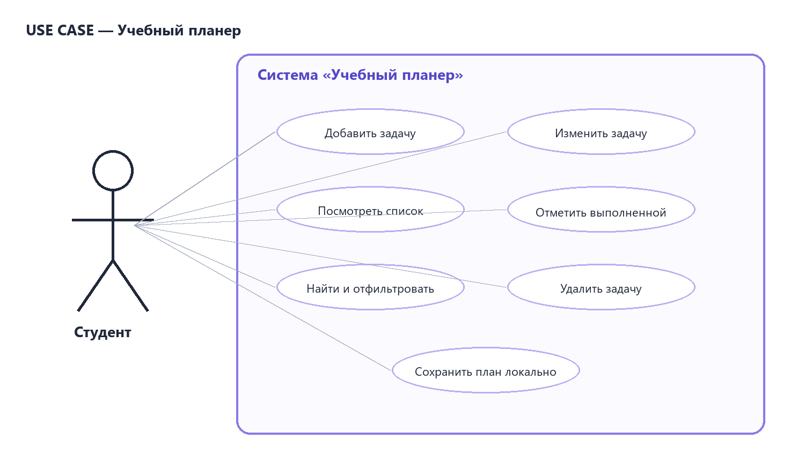

3.3. Диаграмма последовательности
Сценарий: студент добавляет задачу. Приложение проверяет обязательное название, записывает новую задачу в localStorage и обновляет список и счётчики.
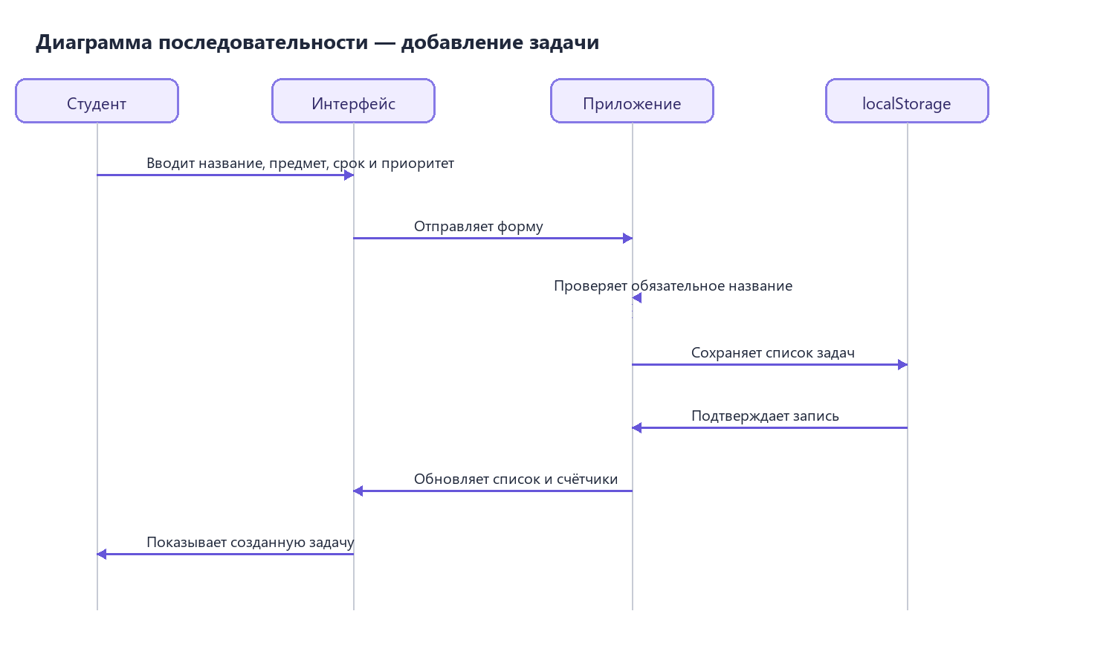

4. Практическая работа №4. Матрица требований

4.1. Нефункциональные требования
Выбраны разделы удобства, доступности, производительности, надёжности, конфиденциальности и совместимости. В каждом разделе сформулированы проверяемые требования; для приложения без сервера ограничения локального хранения указаны явно.
ID | Раздел | Нефункциональное требование
NFR-U1 | Удобство | Основной сценарий добавления задачи выполняется через одно заполнение формы и одно нажатие кнопки.
NFR-U2 | Удобство | После добавления форма очищается, а новая задача появляется в списке без перезагрузки страницы.
NFR-U3 | Удобство | Пустой список и отсутствие результатов поиска сопровождаются текстовым пояснением.
NFR-A1 | Доступность | У каждого поля формы есть видимая подпись или доступное имя для вспомогательных технологий.
NFR-A2 | Доступность | Кнопки фильтра и отметки задачи доступны с клавиатуры и показывают состояние через aria-pressed/подпись.
NFR-A3 | Доступность | Цвет не является единственным способом различить состояние: подписи статуса и приоритета видны текстом.
NFR-P1 | Производительность | При списке до 300 задач интерфейс должен оставаться интерактивным при фильтрации и сортировке.
NFR-P2 | Производительность | Изменения списка должны отображаться без полной перезагрузки страницы.
NFR-P3 | Производительность | Первая отрисовка интерфейса не должна зависеть от сетевого запроса или стороннего API.
NFR-R1 | Надёжность | При отсутствии или повреждении записи localStorage приложение должно открываться с пустым списком, а не завершаться с ошибкой.
NFR-R2 | Надёжность | После добавления, изменения, удаления или смены статуса список сохраняется и восстанавливается после перезагрузки.
NFR-R3 | Надёжность | Пустое название не должно добавляться; пользователь получает понятное сообщение.
NFR-S1 | Конфиденциальность | Приложение не требует регистрации и не отправляет задачи на сервер.
NFR-S2 | Конфиденциальность | Список хранится только в localStorage текущего браузера; пользователь информируется, что данные не синхронизируются.
NFR-S3 | Конфиденциальность | Пользователю рекомендуется не вводить в задачи пароли и другие чувствительные данные.
NFR-C1 | Совместимость | Страница должна адаптироваться к ширине экрана от 320 px и не создавать горизонтальную прокрутку.
NFR-C2 | Совместимость | Документ использует стандартные HTML, CSS и JavaScript API браузера, включая localStorage.
NFR-C3 | Совместимость | Основной сценарий доступен в современном настольном браузере и мобильном браузере.

4.2. Матрица требований
Матрица связывает пользовательские истории с функциями проекта и способом приёмки. Она покрывает реализуемую версию приложения; серверная регистрация, синхронизация и совместное планирование не входят в объём.
Требование | История | Функция | Критерий приёмки
FR-01 | US-01 | Создать задачу | Пустое название отклоняется; корректное появляется в списке.
FR-02 | US-02 | Указать предмет | Предмет отображается рядом с задачей; пустое значение допустимо.
FR-03 | US-03 | Назначить срок | Дата отображается в карточке; без даты выводится «Без срока».
FR-04 | US-04 | Выбрать приоритет | Приоритет виден в карточке и участвует в сортировке.
FR-05 | US-05 | Просмотреть список | У каждой записи показаны название, предмет, срок, приоритет и состояние.
FR-06 | US-06/07 | Изменить состояние | Флажок переключает задачу между активной и выполненной.
FR-07 | US-08 | Изменить запись | Название и предмет обновляются после подтверждения.
FR-08 | US-09 | Удалить задачу | Удалённая запись исчезает и не восстанавливается после перезагрузки.
FR-09 | US-10 | Фильтровать | Режимы «Все», «В работе», «Готово» показывают соответствующие задачи.
FR-10 | US-11 | Искать | Запрос находит совпадения в названии и предмете без учёта регистра.
FR-11 | US-12 | Сортировать | Список меняет порядок по сроку, приоритету или времени создания.
FR-12 | US-13 | Сохранять локально | Список остаётся после обновления страницы в том же браузере.
FR-13 | US-14 | Показывать сводку | Счётчики соответствуют числу всех, активных и завершённых задач.
FR-14 | US-01/11 | Показывать состояния интерфейса | Пустой список, пустой поиск и ошибки имеют понятный текст.

4.3. Границы реализации
Первая версия — статический сайт, который открывается локально. Список привязан к одному браузеру и устройству. Если очистить данные браузера, задачи могут быть удалены; облачной копии нет. Пользователь может добавить, просмотреть, изменить часть полей, отметить выполненной, удалить, искать, фильтровать и сортировать задачи.

Итог
Для проекта определены предметная область и назначение, описан пользователь, подготовлены пользовательские истории и функциональные требования, построены USE CASE и диаграмма последовательности, сформулированы нефункциональные требования и матрица трассировки. Реализуемый сайт использует только HTML, CSS и JavaScript и сохраняет задачи локально в браузере.

